2011年普通高等学校招生全国统一考试化学海南卷答案及解析
可能用到的相对原子质量：H1 C12 N14 O16 Na23P31 S32 Cl35.5 K39 Fe56Cu64 I127 Au197
第I卷
一、选择题：本题共6小题。每小题2分，共12分。在每小题给出的四个选项中，只有一项是符合题目要求的。
- 下列化合物中，在常温常压下以液态形式存在的是
A.甲醇 B.乙炔 C.丙烯 D.丁烷
- 用0.1026mol·L⁻¹的盐酸滴定25.00mL未知浓度的氢氧化钠溶液，滴定达终点时，滴定管中的液面如下图所示，正确的读数为
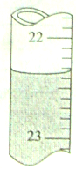
A.22.30mL B.22.35mL C.23.65mL D.23.70Ml
- 下列固体混合物与过量的稀H₂SO₄反应，能产生气泡并有沉淀生产的是
A.NaHCO₃和Al（OH）₃ B.BaCl₂和NaCl
C.HClO₃和K₂SO₄ D.Na₂SO₃和BaCO₃
- I是常规核裂变产物之一，可以通过测定大气或水中I的含量变化来检测核电站是否发生放射性物质泄漏。下列有关I的叙述中错误的是
A. I的化学性质与I相同 B. I的原子序数为53
C. I的原子核外电子数为78 D. I的原子核内中子数多于质子数
- 已知：2Zn（s）+O₂（g）=2ZnO（s） △H=-701.0kJ·mol⁻¹
2Hg（l）+O₂（g）=2HgO（s） △H=-181.6kJ·mol⁻¹
则反应Zn（s）+HgO（s）=ZnO（s）+Hg（l）的△H为
A.+519.4kJ·mol⁻¹ B.+259.7kJ·mol⁻¹ C.-259.7kJ·mol⁻¹ D.-519.4kJ·mol⁻¹
- 一种充电电池放电时的电极反应为H₂+2OH⁻-2e⁻=2H₂O； NiO(OH)+H₂O+e⁻=Ni(OH)₂+OH⁻
当为电池充电时，与外电源正极连接的电极上发生的反应是
A.H₂O的还原 B.NiO(OH)的还原 C.H₂的氧化 D.NiO(OH)₂的氧化
二、选择题：本题共6小题。每小题4分，共24分。每小题有一个或两个选项符合题意，若正确答案只包括一个选项，多选得0分;若正确答案包括两个选项，只选一个且正确得2分，选两个且都正确得4分，但只要选错一个就得0分。
- 下列化合物的分子中，所有原子都处于同一平面的有
A.乙烷 B.甲苯 C.氟苯 D.四氯乙烯
- 对于可逆反应H₂(g)+I₂(g)≒2HI(g)，在温度一定下由H₂（g）和I₂（g）开始反应，下列说法正确的是
A.H₂（g）的消耗速率与HI（g）的生成速率比为2:1
B.反应进行的净速率是正、逆反应速率之差
C.正、逆反应速率的比值是恒定的
D.达到平衡时，正、逆反应速率相等
- “碳捕捉技术”是指通过一定的方法将工业生产中产生的CO₂分离出来并利用。如可利用NaOH溶液来“捕捉”CO₂，其基本过程如下图所示（部分条件及物质未标出）。
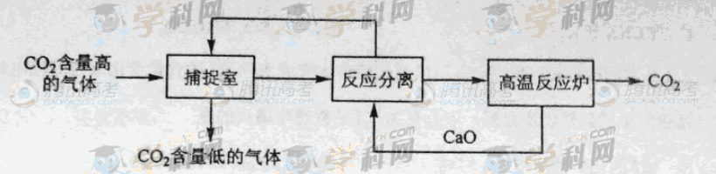
下列有关该方法的叙述中正确的是
A.能耗大是该方法的一大缺点
B.整个过程中，只有一种物质可以循环利用
C.“反应分离”环节中，分离物质的基本操作是蒸发结晶。过滤
D.该方法可减少碳排放，捕捉到的CO₂还可用来制备甲醇等产品
- 设N_{A}是阿伏加德罗常数的数值，下列说法正确的是
A.1molAl³⁺离子含有的核外电子数为3N_{A}
B.1molCl₂与足量的铁反应，转移的电子数为3N_{A}
C.10LpH=1的硫酸溶液中含有的H⁺离子数为2N_{A}
D.10LpH=13的NaOH溶液中含有的OH⁻离子数为N_{A}
- 某反应的△H=+100kJ·mol⁻¹，下列有关该反应的叙述正确的是
A.正反应活化能小于100kJ·mol⁻¹ B.逆反应活化能一定小于100kJ·mol⁻¹
C.正反应活化能不小于100kJ·mol⁻¹ D.正反应活化能比逆反应活化能大100kJ·mol⁻¹
- 根据右图，下列判断中正确的是
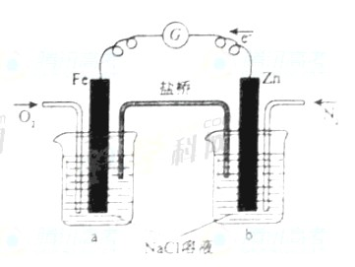
A.烧杯a中的溶液pH升高 B.烧杯b中发生氧化反应
C.烧杯a中发生的反应为2H⁺+2e⁻=H₂ D.烧杯b中发生的反应为2Cl⁻-2e⁻=Cl₂
第II卷
本卷包括必考题和选考题两部分，第13题~第17题为必考题，每个试卷考生都必须做答。第18题~第20题为选考题，考生根据要求做答。
- （9分）四种短周期元素在周期表中的相对位置如下所示，其中Z元素原子核外电子总数是其最外层电子数的3倍。
X | Y
 | Z | W
请回答下列问题：
（1）元素Z位于周期表中第______________周期，___________族；
（2）这些元素的氢化物中，水溶液碱性最强的是_______________（写化学式）；
（3）XW₂的电子式为_______________；
（4）Y的最高价氧化物的化学式为________________；
（5）W和Y形成的一种二元化合物具有色温效应，请相对分子质量在170~190之间，且W的质量分数约为70％。该化合物的化学式为_________________。
- （9分）镁化合物具有广泛用途，请回答有关镁的下列问题：
（1）单质镁在空气中燃烧的主要产物是白色的______________，还生成少量的______________（填化学式）；
（2）CH₃MgCl是一种重要的有机合成剂，其中镁的化合价是_____________，该化合物水解的化学方程式为_________________；
（3）下图是金属镁和卤素反应的能量变化图（反应物和产物均为298K时的稳定状态）。
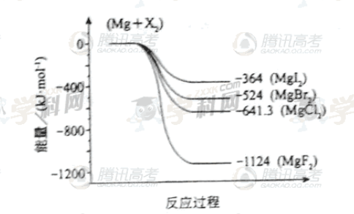
下列选项中正确的是_______________（填序号）。
①MgI₂中Mg²⁺与I⁻间的作用力小于MgF₂中Mg²⁺与F⁻间的作用力
②Mg与F₂的反应是放热反应
③MgBr₂与Cl₂反应的△H＜0
④化合物的热稳定性顺序为MgI₂＞MgBr₂＞MgCl₂＞MgF₂
⑤MgF₂（s）+Br₂（l）=MgBr₂（s）+F₂（g）△H=+600kJ·mol⁻¹
- （9分）氯气在298K、100kPa时，在1L水中可溶解0.09mol，实验测得溶于水的Cl₂约有三分之一与水反应。请回答下列问题：
（1）该反应的离子方程式为__________;
（2）估算该反应的平衡常数__________（列式计算）
（3）在上述平衡体系中加入少量NaOH固体，平衡将向________移动；
（4）如果增大氯气的压强，氯气在水中的溶解度将______（填“增大”、“减小”或“不变”），平衡将向______________移动。

- （8分）乙烯是一种重要的化工原料，以乙烯为原料衍生出部分化工产品的反应如下（部分反应条件已略去）：
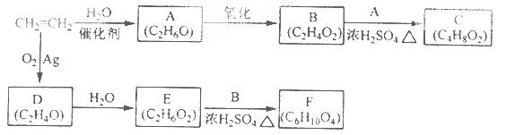

请回答下列问题：
- A的化学名称是_______；
- B和A反应生成C的化学方程式为___________，该反应的类型为_____________；
- D的结构简式为___________；
- F的结构简式为_____________；
- D的同分异构体的结构简式为___________。
- （9分）硫酸亚铁铵[（NH₄）₂SO₄·FeSO₄·6H₂O]为浅绿色晶体，实验室中常以废铁屑为原料来制备，其步骤如下：
步骤1 将废铁屑放入碳酸钠溶液中煮沸除油污，分离出液体，用水洗净铁屑。
步骤2 向处理过的铁屑中加入过量的3mol·L⁻¹H₂SO₄溶液，在60℃左右使其反应到不再产生气体，趁热过滤，得FeSO₄溶液。
步骤3 向所得FeSO₄溶液中加入饱和（NH₄）₂SO₄溶液，经过“一系列操作”后得到硫酸亚铁铵晶体。
请回答下列问题：
- 在步骤1的操作中，下列仪器中不必用到的有__________（填仪器编号）
①铁架台 ②燃烧匙 ③锥形瓶④广口瓶⑤研钵 ⑥玻璃棒 ⑦ 酒精灯
- 在步骤2中所加的硫酸必须过量，其原因是_______；
- 在步骤3中，“一系列操作”依次为______、_______和过滤；
- 本实验制的的硫酸亚铁铵晶体常含有Fe³⁺杂质。检验Fe³⁺常用的试剂是______，可以观察到得现象是________。

选考题（请考生在请18.19.20三题中任选一题作答，如果多做，则按所做的第一题计分。作答时用2B铅笔在答题卡上把所选题目的题号涂黑。）
第18.19.20三题的第一题为选择题，在给出的四个选项中，至少有两项是符合题目要求的，请将符合题目要求的选项标号填在答题卡相应位置；第二题为非选择题，请在答题卡上相应位置作答并写明小题号。
[选修5——有机化学基础]（20分）
- Ⅰ（6分）下列化合物中，核磁共振氢谱只出现两组峰且峰面积之比为3:2的是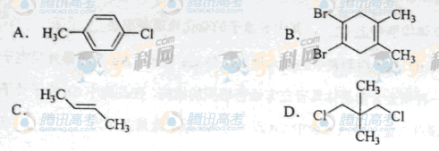
Ⅱ（14）PCT是一种新型聚酯材料，下图是某研究小组合成PCT的路线。
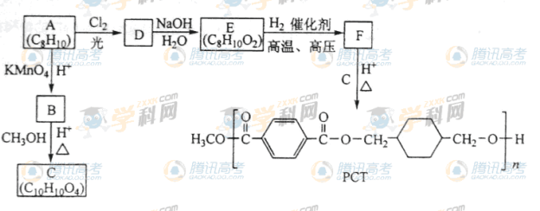
请回答下列问题：
- 由A生成D的化学方程式为________；
- 由B生成C的反应类型是________________，C的化学名称为______________；
- 由E生成F的化学方程式为____________,该反应的类型为__________________；
- D的同分异构体中为单取代芳香化合物的有____________（写结构简式）
- B的同分异构体中，能发生水解反应，且苯环上一氯代产物只有一种的是________（写结构简式）。

19.【选修3——物质结构与性质】（20分）
- I（6分）下列分子中，属于非极性的是
A.SO₂ B.BeCl₂ C.BBr₃ D.COCl₂
II（14分）铜是重要金属，Cu的化合物在科学研究和工业生产中具有许多用途，如CuSO₄溶液常用作电解液、电镀液等。请回答以下问题：
（1）CuSO₄可由金属铜与浓硫酸反应制备，该反应的化学方程式为___________；
（2）CuSO₄粉末常用来检验一些有机物中的微量水分，其原因是_______；
（3）SO₄²⁻的立体构型是________，其中S原子的杂化轨道类型是_______；
（4）元素金（Au）处于周期表中的第六周期，与Cu同族，Au原子最外层电子排布式为______；一种铜合金晶体具有立方最密堆积的结构，在晶胞中Cu原子处于面心，Au原子处于顶点位置，则该合金中Cu原子与Au原子数量之比为_______；该晶体中，原子之间的作用力是________；
（5）上述晶体具有储氢功能，氢原子可进入到由Cu原子与Au原子构成的四面体空隙中。若将Cu原子与Au原子等同看待，该晶体储氢后的晶胞结构为CaF₂的结构相似，该晶体储氢后的化学式应为__________。

【选修2——化学与技术】（20分）
- I（6分）下列叙述正确的是
A.“接触法”制H₂SO₄时，催化氧化阶段的反应原理为
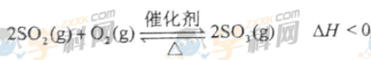
B.海水提镁的主要步骤为
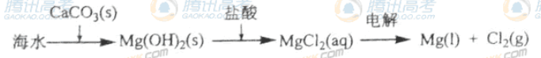
C.普通水泥的主要成分是硅酸钙
D.黏土的主要成分是三氧化二铝
II（14分）工业上可用食盐和石灰石为主要原料，经不同的方法生产纯碱。请回答下列问题：
（1）卢布兰芳是以食盐、石灰石、浓硫酸、焦炭为原料，在高温下进行煅烧，再浸取，结晶而制得纯碱。
①食盐和浓硫酸反应的化学方程式为___________；
②硫酸钠和焦炭、石灰石反应的化学方程式为___________（已知产物之一为CaS）；
（2）氨碱法的工艺如下图所示，得到的碳酸氢钠经煅烧生成纯碱。
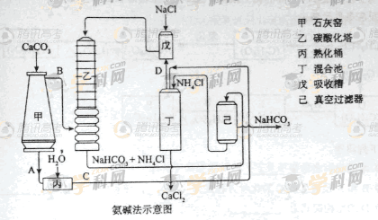
①图中的中间产物C是_______，D_______。（写化学式）；
②装置乙中发生反应的化学方程式为_______；
（3）联合制碱法对氨碱法的改进，其优点是______________；
（4）有人认为碳酸氢钾与碳酸氢钠的化学性质相似，故也可用氨碱法以氯化钾和石灰石为原料制碳酸钾。请结合下图的溶解度（S）随温度变化曲线，分析说明是否可行？__________。
